**ESCUELA NORMAL DE EDUCACION PREESCOLAR**

**LICENCIATURA EN EDUCACION PREESCOLAR**



***Tutoría***

### ***DOCENTE TITULAR DEL CURSO:***[***KARLA GRISELDA GARCIA PIMENTEL***](http://201.117.133.137/sistema/mensajes/EnviaMensaje1.asp?e=enep-00042&c=600765339&p=374MB19B72B1M1376AA12234&idMateria=6124&idMateria=6124&a=M218&an=KARLA%20GRISELDA%20GARCIA%20PIMENTEL)

**“CONSULTA”**

**ESTEFANIA HERNANDEZ AGUILLON**

**PRIMER AÑO, SEGUNDO SEMESTRE SECCION “C”**

**MARZO 2021 SALTILLO, COAHUILA**

**“Diferencias entre los cerebros del hombre y la mujer en estructura y función”**

Al comparar el encéfalo de ambos sexos, uno de los detalles que salta a la vista es que **el de los varones resulta sensiblemente más grande y pesado que el de las mujeres**. En promedio su volumen es de 1260 cm cúbicos, mientras que el de ellas alcanza unos 1130. Se estima que el cerebro masculino es un 10% mayor, y que tiene un peso entre el 10%-12% superior. Este hecho se debe a que el tamaño corporal del uno y del otro es también distinto, hasta el punto de que controlando tal variable deviene una equiparación proporcional de la diferencia absoluta entre cerebros (la cual no se vincula con la inteligencia ni con ninguna otra función cognitiva).

Si observamos la sustancia gris y la sustancia blanca en sujetos de ambos sexos (número de células nerviosas total y conexiones sinápticas respectivamente) se hace visible que el varón tiene hasta un 6,5% más de neuronas y que la mujer dispone de un 10% más de "redes" (así como una superior compactación neuronal en ciertas zonas). Este dato indica **un dimorfismo notable atribuible el sexo, de mayor nitidez en regiones específicas del parénquima cerebral** (como se detallará en capítulos sucesivos).

Un matiz interesante es que el "ajuste" de los dos cerebros según el peso corporal precipita una inversión de este efecto, de tal manera que los hombres pasarían a albergar más conexiones sinápticas y las mujeres más concentración y número de neuronas. Los estudios recientes a este respecto empiezan a cuestionar el hecho (tradicionalmente aceptado) de que cualquiera de lo sexos tenga un montante mayor de tales células o de sus conexiones, por lo que es un dato no corroborado.

La observación desnuda del cerebro evidencia **un cuerpo calloso de mayor densidad entre las mujeres**. Tal estructura está compuesta por un haz de fibras nerviosas que tiene la función de unir los hemisferios, facilitando la interacción y colaboración mutua. Esta zona, ubicada en las profundidades mismas del órgano, es esencial en múltiples tareas cotidianas para las que se precisaría de un procesamiento "integrado" de la información.

Por ello, se ha erigido como un hallazgo mediante el que apoyar una supuesta mayor lateralidad en el varón (entendida como el control de cada mitad del cuerpo por el lado opuesto del cerebro y la especialización de los hemisferios), pese a ser un dato que no goza de total acuerdo. También existen trabajos que asocian la misma conectividad con una mayor capacidad para contactar con las emociones y con cierta susceptibilidad a padecer depresión (más habitual en mujeres).

**Observando precisamente ambos hemisferios, se aprecian ligeras diferencias en el izquierdo (más grande en hombres) y el derecho (el cual se equipará con su contrapuesto en el caso de la mujer)**, lo que ha ofrecido sustento empírico a la idea tradicional de disonancias entre los sexos en dimensiones tales como el lenguaje o el procesamiento espacial.

Precisamente en lo relativo a la capacidad verbal, se ha hallado **una diferencia para el volumen y el tamaño del planum temporale** (un 11% más grande en las mujeres), una estructura posterior a la corteza auditiva implicada en el desarrollo neurológico de funciones cognoscitivas relativas al uso y el aprendizaje de un idioma. La mayor asimetría en el varón da cuenta de su tendencia hacia la especialización hemisférica, en contraste con el "holismo" propio de las mujeres (funciones cognoscitivas más distribuidas).

En cuanto a las circunvoluciones y cisuras (los pliegues que el cerebro muestra en el exterior) se ha comprobado que la comisura anterior es un 12% más extensa en las mujeres. Se cree que sirve para conectar los lóbulos temporales de los hemisferios a través de la línea media, facilitando su interacción en aquellas personas que nacieron sin un cuerpo calloso (agenesia). Asimismo, sabemos que el giro postcentral es un 10% más pronunciado entre las mujeres, lo que se asociaría con el procesamiento central de la vibración y con las funciones motoras de naturaleza fina.

En cuanto a los lóbulos cerebrales, se dispone de evidencia sobre la presencia acentuada de neuronas en el neocórtex temporal del varón, aunque el dato se invierte en región posterior, donde las mujeres disponen de mayor número de neuronas en promedio (reconocimiento del lenguaje hablado y percepción de rostros). Por otra parte, **el lóbulo parietal inferior es de más grosor en varones** (sobre todo en el hemisferio izquierdo), y se relaciona con las destrezas de orden espacial/matemático (conexión entre las partes de algún objeto, rotación tridimensional, percepción de velocidad y tempo o estimación de distancias).

Por último, algunas estructuras del [lóbulo frontal](https://psicologiaymente.com/neurociencias/lobulo-frontal-cerebro), como la corteza orbitofrontal u otras, son de mayor grosor entre las mujeres (que participa en el desarrollo de las funciones cognitivas superiores y en la inhibición central de actos impulsivos).

Estructuras específicas y función

En lo sucesivo **veremos cuáles son las regiones concretas para las que se reconocen algunas diferencias entre hombres y mujeres**. Se trata generalmente de divergencias sutiles, que son estimadas en promedio, sin considerar que los procesos neuroplásticos del ser humano están sujetos a su experiencia y a las circunstancias del ambiente en el que desarrolla su día a día. Es por ello que cada cerebro individual puede ser muy distinto al estándar del sexo orgánico al que pertenece, y que mucho de lo que aquí se describe podría obedecer a causas de tipo cultural o educativo.

Por otra parte, existen hipótesis que atribuyen a la testosterona un papel fundamental para la divergencia intersexual a nivel cerebral, por lo que sería una influencia clave para estructurar el órgano (que empezaría en la gestación). Se entiende, por tanto, que **los hallazgos que van a describirse implican una clara confluencia de lo biológico y lo social**; pese a que el modo en que uno y otro contribuyen a la ecuación aún no se conoce con total exactitud. Procedemos a adentrarnos, con mayor profundidad, en las diferencias entre el cerebro del hombre y el de la mujer a nivel molecular.

## **Las diferencias más importantes en el cerebro de ambos sexos**

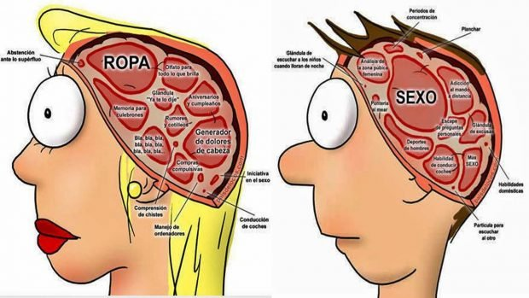 Las diferencias que se dan en el cerebro de ambos sexos tienen su lógica

**El hipocampo**, la estructura cerebral para la orientación espacial, es mayor en mujeres que en varones. De acuerdo a una investigación realizada el año pasado por Larry Cahill, de la **Universidad de California**, eso explicaría que los hombres **tiendan a estimar las distancias**, mientras que las féminas **se basan en puntos concretos de referencia.**

**Ellas gestionan mejor las emociones**

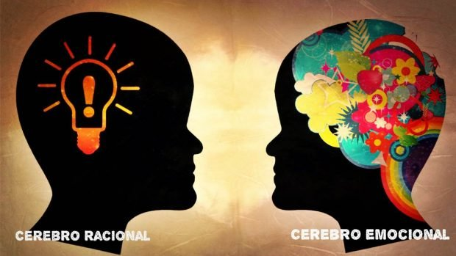

El **lóbulo frontal** (encargado de las funciones de toma de decisiones y solución de problemas) es proporcionalmente **más grande en las mujeres** que en los hombres. Tiene más desarrolladas aquellas zonas que **se encargan de procesar emociones**, activar sentimientos viscerales y registrar en la memoria momentos con **una fuerte carga emocional**.

### **¿Por qué ellos piensan más en el sexo?**

Durante la adolescencia, los varones tienen **en su**[**hipotálamo**](https://es.wikipedia.org/wiki/Hipot%C3%A1lamo) un espacio cerebral **dos veces y medio mayor que el de ellas**, dedicado a la libido. Esto explica que, desde muy pequeños, ellos jueguen con sus genitales, muchas veces incluso en público. Más tarde, serán **los pensamientos sexuales los que estarán constantemente en su mente**, lo que los mantendrá listos para aprovechar cualquier oportunidad de tener sexo.

### **Propensos a distintas disciplinas**

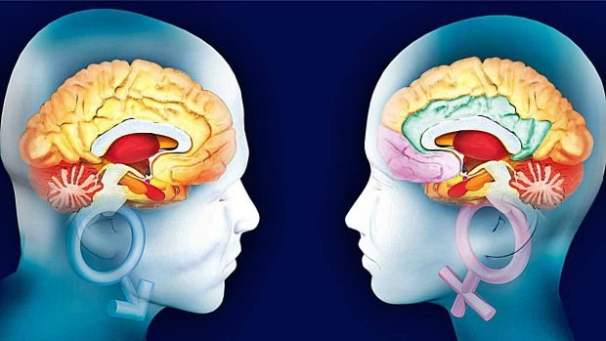

Según la ciencia, hombres y mujeres son iguales en inteligencia

Aunque entre hombres y mujeres no se han mostrado diferencias significativas **en cuanto a los niveles de IQ** (Cociente o Coeficiente Intelectual), sí que es cierto que los hombres **parecen sobresalir en matemáticas**; debido a su mayor razonamiento lógico (por predominar en ellos el hemisferio izquierdo del cerebro), mientras que las mujeres tienden a **destacar más en el aprendizaje de idiomas,** debido al uso eficaz de las capacidades cognitivas que proporciona **el hemisferio derecho.**

### Segmentación en el cerebro masculino

En el cerebro de los chicos, **la información está separada en segmentos** que no mantienen relación entre sí, mientras que en el de las mujeres ocurre lo contrario: todo está enlazado, interconectado, como un único sistema. **Es decir,** **las chicas son más holísticas**.

Dicho con otras palabras, esto significa que para los hombres las emociones son una cosa, las relaciones personales otra, el trabajo otra, etc. Sin embargo, las mujeres pueden **usar cualquier información que tengan**, ya que para ellas todo está conectado. Además, **tienden a recordar mejor las cosas** porque las suelen asociar a una emoción.

**“Psicopatologías de la memoria”**

1. Amnesias

El término "amnesia", de origen griego (y que podría traducirse como "olvido"), subsume **un grupo extenso de alteraciones de la memoria; heterogéneo en lo que concierne a su origen, pronóstico y expresión clínica**. Seguidamente se ahondará en cada una de ellas.

#### 1.1. Amnesia retrógrada

La amnesia retrógrada es, quizá, el problema de memoria más conocido. Se describe como **una dificultad específica para evocar sucesos del pasado, pero manteniéndose inalterada la capacidad de crear nuevos recuerdos**.

Afecta sobre todo a la información episódica, o lo que es lo mismo, a los hechos vividos (mientras se mantiene la semántica, la procedimental, etc.). Suele ser una de las múltiples consecuencias derivadas de los traumatismos cerebrales, o de enfermedades demenciales que afectan a amplias regiones del sistema nervioso.

#### 1.2. Amnesia anterógrada

La amnesia anterógrada es un compromiso de la memoria que se caracteriza por **la dificultad o imposibilidad de generar nuevos recuerdos a partir de un momento concreto**. Así pues, lo que se altera es la consolidación, o el proceso que transfiere información del almacén a corto plazo hasta el almacén a largo plazo (dónde queda fijada durante más tiempo). El recuerdo del pasado se mantiene intacto.

Las lesiones cerebrales en las estructuras hipocampales se han asociado consistentemente a este tipo de problemas, así como el abuso de drogas o de fármacos (alcohol, benzodiacepinas, etc.).

#### 1.3. Amnesia global transitoria

Se trata de episodios agudos en los que quien padece este problema expresa **la dificultad de recordar sucesos más allá de los últimos que acaecieron en su vida**; aunque se mantiene la percepción, la atención y el resto de procesos cognitivos a su nivel basal de funcionamiento.

El acceso a los recuerdos más distantes suele estar también afectado; pero no así el nombre, la identidad, la procedencia u otra información básica y consolidada en estratos profundos de la autodefinición (al igual que la habilidad para llevar a cabo acciones sobre las que disponía de dominio).

La persona puede mostrarse emocionalmente afectada, pues es consciente del déficit que le atenaza. Es particularmente sugerente de este problema la perseveración en los actos y las preguntas que se formulan a las personas que se encuentran alrededor, pues la respuesta se olvida casi inmediatamente. El episodio suele resolverse en pocas horas (menos de 24), y la causa subyacente sigue siendo en gran parte desconocida.

#### 1.4. Amnesia lacunar

La amnesia lacunar describe **la imposibilidad de acceder a la información sobre sucesos o períodos específicos**, con unas coordenadas temporales muy concretas. La persona podría recordar todo aquello que sucedió tanto antes como después de los hechos, pero nunca lo que ocurrió durante los mismos. Se relaciona con la laxitud puntual del nivel de atención o con estados alterados de conciencia (como el coma), pero también es común en accidentes cerebrovasculares y traumatismos.

#### 1.5. Amnesia postraumática

La amnesia postraumática tiene una etiología evidente: un golpe en la cabeza. Aunque se puede manifestar de formas diversas, y tener una presentación clínica similar a la que se ha descrito en las anterógradas/retrógradas, tiene la particularidad de ser **un indicador fiable de la gravedad del traumatismo sufrido**. En casos leves puede prolongarse durante apenas unos minutos, mientras que en los severos (más de un día) puede llegar a ser permanente.

#### 1.6. Amnesia funcional

La amnesia funcional describe toda alteración de la memoria para la que **no puede filiarse causa orgánica después de llevar a cabo todo tipo de exploraciones**, entre las que destacan las pruebas de neuroimagen. En cambio, una valoración minuciosa de las circunstancias en las que se desarrolla sí permite asociarla con acontecimientos de alta carga emocional, que se erigirían como su causa más probable. Uno de los casos más comunes es el del estrés de tipo postraumático, aunque también se puede observar en los trastornos disociativos (desde la fuga hasta la identidad disociativa).

#### 1.7. Amnesia infantil

La amnesia infantil es aquella cuya presencia es natural durante la infancia, como resultado de un desarrollo neurológico incompleto. **En el fenómeno se encuentra implicada la deficiente maduración del hipocampo**, la cual impide una formación de recuerdos declarativos.

A pesar de esta circunstancia, el desarrollo temprano de la amígdala sí facilita la articulación de una impronta emocional para estos hechos, pese a que durante la adultez no se puedan describir usando palabras exactas. Es por este motivo que, a pesar de que no se pueda recordar lo sucedido durante los primeros años, sí puede afectarnos a nivel emocional.

2. Anomalías del recuerdo

#### 2.1. Recuerdo personal incompleto

Este fenómeno se presenta en el momento en que coincidimos con una persona con la que ya lo hicimos en el pasado, y a pesar de que somos conscientes de tal matiz, **no podemos identificar de qué la conocemos** (o de dónde). En este caso se produce un recuerdo, aunque atenuado e incompleto, puesto que una parte de la información no está disponible. Se trata de una experiencia común que se asocia a la ausencia de claves contextuales que faciliten el proceso, esto es, al hecho de encontrarnos a la persona en un espacio desacostumbrado (diferente a aquel en el que habitualmente solemos ubicarla).

#### 2.6. Pseudomemoria

La pseudomemoria es una categoría genérica en la que se incluyen todos aquellos procesos en los que se evoca un recuerdo falso o del todo inexacto. **El más frecuente de ellos es la confabulación**, que consiste en la "fabricación" de falsos recuerdos para rellenar los espacios vacíos de quienes (por causas variadas) no pueden evocar la totalidad de algún episodio vivido. El propósito aquí es, por tanto, dotar de significado a una experiencia que carece de él por su incompletud, como un rompecabezas al que le faltan piezas clave para resolverlo.

Otro ejemplo es la pseudología fantástica. En este caso se crean falsos recuerdos de forma deliberada, pero que **no pueden explicarse por huecos amnésicos, sino que por una necesidad afectiva no resuelta**. Se buscaría generar unos "sucesos" coherentes con el deseo de sentirse de uno u otro modo, que tenderían a acentuar su intensidad en el caso de que el interlocutor mostrara interés por ellos (hasta devenir actos del todo imposibles y realmente fantasiosos).

Por último, **muchos autores incluyen en esta categoría los recuerdos delirantes**, a través de los cuales la persona forma reminiscencias de un pasado que nunca tuvo lugar. No obstante, tal construcción tiene sentido porque enlaza la experiencia del presente (distorsionada por el delirio) con la pasada, trazando así una línea temporal congruente con el contenido de los pensamientos y percepciones actuales.

### 3. Anomalías del reconocimiento

Las anomalías del reconocimiento son errores en la forma en que se procesa un recuerdo o un estímulo ubicado en el presente, y que se podrían resumir como falsos reconocimientos positivos (sensación de que se "recuerda" un hecho que se está viviendo por primera vez) o falsos reconocimientos negativos (percepción de que algo vivido con anterioridad surge ante nuestros ojos como totalmente nuevo).

#### 3.1. Dejà vu

El dejà vu es una sensación conocidísima, ya que prácticamente todos hemos podido vivirla en alguna ocasión. **Se trata de la percepción de que una situación realmente novedosa está bruñida de una gran familiaridad**, como si no fuera la primera vez que se transita por ella. En un lenguaje coloquial, tiende a expresarse como "esto me suena" o "yo he estado aquí". Con los años se han postulado numerosas hipótesis para explicarlo, desde espirituales a propiamente científicas, aunque el motivo por el que ocurre no está claro todavía.

#### 3.2. Jamais vu

El jamais vu es el espejo del dejà vu, de forma que podrían entenderse como opuestos. En el caso que nos ocupa, la persona se enfrenta a una situación que ya había vivido al menos en una ocasión, pero **no percibe familiaridad en absoluto**. Así, pese a que es consciente de una experiencia previa idéntica o muy similar, valora el hecho como si fuera completamente novedoso. Es menos común que el dejà vu, y puede ocurrirle a personas que son sensibles a ligeras modificaciones espaciales que tienen lugar en entornos conocidos (diluyéndose tan rápido como tarda en identificarse el cambio).

#### 3.3. Criptomnesia

La criptomnesia consiste en la firme creencia de que un recuerdo no es tal, sino que se trata de una producción original. De esta forma, **se corre el riesgo de adoptar como propias ideas o reflexiones de otras personas**, puesto que su acceso a la memoria carece de familiaridad y/o de reconocimiento. Es común en ámbitos científicos y artísticos, y ha motivado a lo largo de los años innumerables pleitos por plagio o por uso indebido de la propiedad intelectual.